CITRON do mrazáku 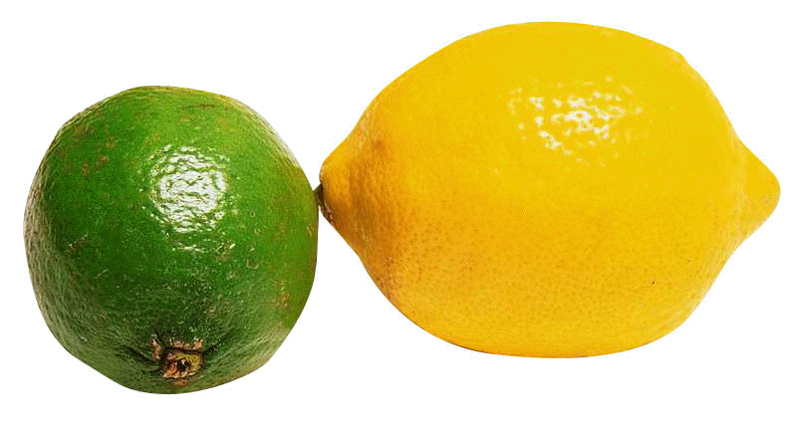

V žádném případě to neberte jako lékařskou pomoc, ale pokud to pomůže jen jediné osobě, bude to stát za to.
Mnoho profesionálů v restauracích používá nebo konzumuje citron a je možné používat jej tak, aby nic nevyšlo nazmar.

Jak můžete využít celý citron bez odpadu?
Jednoduše .. dejte umytý citron do mrazícího boxu lednice. Jakmile je citron zmrzlý, celý citrón nastrouhejte (není potřeba loupat) a posypte jim vaše potraviny. Posypte whisky, vína, zeleninový salát, zmrzlinu, polévky, nudle, špagety, omáčky, rýži, suši, rybí pokrmy - cokoliv. Všechny potraviny budou mít nečekaně nádhernou chuť, něco, co jste možná nikdy předtím neochutnali.

S největší pravděpodobností si jen myslíte, že citronové šťávy mají mnoho vitaminu C. To už není úplná pravda. Co je hlavní výhodou použití celéh citronu kromě zabránění jeho plýtváním a přidávání nové chuti? Citronové slupky obsahují 5 až 10krát více vitamínů než samotná citronová šťáva. Ano, to je to, co je plýtvání, ale od této chvíle tento jednoduchý postup zamrznutí celého citronu pomůže zkonzumovat všechny živiny a ještě mnohem zdravěji. Je také dobré, že citronové kůry jsou schopny z těla odstranit
zdravotně závadné toxické prvky.

Takže dejte citron do mrazáku a pak každý den s ním posypejte svá jídla. Je to klíč k tomu, aby byly vaše potraviny chutnější, a vy budete žít zdravěji a déle! To je tajemství citronu! Lepší pozdě než nikdy!

Překvapující výhody citrónu: citron (citrus) je zázračný produkt, zabíjí rakovinné buňky. Je 10.000krát silnější než chemoterapie.
Proč o tom nevíte? Protože laboratoře mají zájem dělat syntetickou verzi, která jim přinese obrovské zisky. Nyní můžete pomoci příteli v nouzi tím, že mu dáte vědět, že citronová šťáva je prospěšná v prevenci onemocnění. Jeho chuť je příjemná a nepřináší strašlivé účinky chemoterapie. Kolik lidí zbytečně zemře při tomto přísně střeženém tajemství jen proto, aby nedošlo k ohrožení multimili-onářských velkých společnosti?

Jak víte, jsou známy citronovníky s více odrůdami citronů a limetek. Můžete jíst ovoce různými způsoby: můžete jíst řízky, džusy, připravené nápoje, sorbety, pečivo, atd. Má mnoho ctností, ale nejzajímavější je efekt, vyvolán u cyst a nádorů. Tato rostlina je osvědčeným lékem proti rakovině všech typů. Někteří říkají, že je velmi užitečný ve všech variantách rakoviny a je považován i jako antimikrobiální spektrum proti bakteriálním infekcím a plísním, účinný proti vnitřním parazitům a červům, reguluje krevní tlak, který je příliš vysoký, je antidepresivem, bojuje proti stresu a nervovým poruchám.

Zdroj těchto informací je fascinující:
pochází od jednoho z největších výrobců léků na světě, který říká, že po více než 20 laboratorních testech od roku 1970 extrakty ukázaly, že ničí zhoubné buňky ve 12 druzích rakoviny, včetně rakoviny tlustého střeva, prsu, prostaty, plic a slinivky břišní.
Sloučeniny tohoto stromu ukázaly 10000 krát lepší výsledky než produkty Adriamycin, drog běžně používané v chemoterapii na celém světě, který zpomaluje růst nádorových buněk.
A co je ještě více udivující:
tento typ léčby s extraktem z citronu pouze ničí zhoubné rakovinné buňky a nemá vliv na zdravé buňky.

Pošli to všem lidem na kterých Ti záleží a které máš rád !!!!
